Info van de Algemene Centrale
ABVV Agfa-Gevaert
De Leste Roeie
September 2022

STANDPUNT

Staken Loont!!
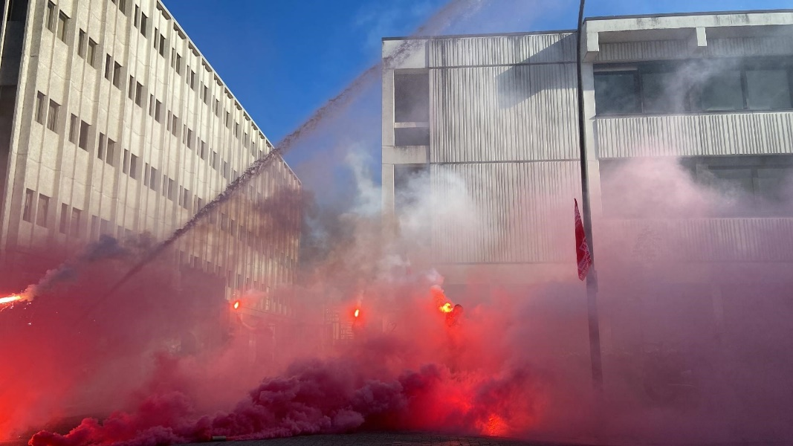

Wij danken iedereen nogmaals voor de massale opkomst op 28 juni 2022 tijdens de actiedag van het gemeenschappelijk vakbondsfront voor de fabriekspoorten van Agfa.
De stakingsdag was een groot succes en werd opgevolgd door bijna alle werknemers, zowel arbeiders als bedienden. Er stond een massa volk aan de stakerspiketten. De productie in Mortsel, Heultje en Wilrijk viel volledig stil en de actie kreeg de nodige aandacht in de verschillende nieuwsmedia. Kortom, een geslaagde dag!
Een van onze duidelijke eisen was ondubbelzinnig en duidelijk het behoud aan tewerkstelling op Agfa. Werkzekerheid verzekeren hier en niet elders was een zeer duidelijk breekpunt.
We weten intussen dat de directie besloten heeft om de geplande investering in een nieuwe productiefaciliteit voor Zirfon-membranen naar Mortsel Gevaert 5, locatie voormalig M52 te laten komen.
Ook i.v.m. de brandweer (4 vaste + 1 combi) werd een consensus bereikt op het comité. Ook hier houden we een duidelijke stok achter de deur in de toekomst tot 01/01/2024.
De mensen van Proudfoot moesten stoppen met het volgen van mensen op de werkvloer. Ook vroegen we geen extra besparing & hyperflexibiliteit meer. Ook hier zien we een positieve evolutie.
Dit is dankzij het signaal van de werkvloer dat op 28 juni gegeven werd!
Dit is dankzij iedereen die mee gestaakt heeft voor tewerkstelling in Mortsel!
Strijd loont!!! Bedankt!

Het laatste breekpunt was management OGZ… De boodschap van de staking is duidelijk nog niet binnengekomen bij het management van OGZ. Het gaat daar van kwaad naar erger. In een gezamenlijke vraag van alle syndicale delegaties hebben we op de ondernemingsraad om actie gevraagd. Afwachten of ze de boodschap begrepen hebben….
Wij hebben er ook op gewezen dat op den duur geen klanten nog op tijd gaan beleverd kunnen worden en dat dit de toekomst van ons allemaal in het gedrang kan brengen. Het wederzijds vertrouwen en respect is momenteel volledig zoek!
Mobilisatie 21 september Brussel
De afgelopen twee jaar hebben wij onderhandeld, actie gevoerd, gesensibiliseerd, betoogd, petities getekend en hoorzittingen afgedwongen in het parlement. Allemaal met twee doelen voor ogen: de verhoging van de koopkracht en de aanpassing van de wet van ’96 die vrije loononderhandelingen onmogelijk maakt.
Vandaag maken de hallucinant stijgende energieprijzen en een ongekende inflatie die de levenskost naar omhoog stuwt. Onze eisen waren haast profetisch. De wegsmeltende koopkracht staat weliswaar in het brandpunt van het publieke debat maar efficiënte maatregelen blijven uit. Indien de regering niet snel handelt om onze koopkracht te redden, zullen hardere acties nodig zijn.
ABVV-mobilisatie
woensdag 21 september 2022 om 10u
Muntplein, Brussel
Praktisch
We verzamelen om 8 uur in de hall van het Centraal Station, koop zelf je ticket en bezorg het ons, eventueel samen met de ingevulde actiekaart, voor 4 oktober voor terugbetaling.
Deze trein kom aan om 9u06 in het Centraal Station van Brussel. Het Muntplein ligt op wandelafstand van het Centraal Station. Afspraak op het Muntplein om 10u.
Iedereen is gedekt door de stakingsaanzegging.

Wat we al lang zagen aankomen…

Het stond er reeds langer aan te komen dat er iets op til was.., maar het nieuws komt toch iedere keer hard aan: Agfa verkoopt haar grootste afdeling, de Offset-divisie, voor 92 miljoen euro aan Aurelius, een investeringsmaatschappij.
Na afhandeling van de deal zullen we 1700 collega’s minder hebben, waarvan 177 hier in België. Beleggers en beursanalisten lachen in hun vuistje – weer een zorgenkind de deur uit, weer een pak pensioenlasten minder – maar onze gedachten gaan in de eerste plaats uit naar de menselijke kant van de zaak. Investeringsmaatschappijen zoals Aurelius bekijken alles vanuit zakelijk oogpunt en handelen puur in het belang van winst en aandeelhouders. Werknemers komen er meestal niet al te best vanaf als een bedrijf of divisie in handen komt van zulke private investeringsgroep. Wat vaak volgt zijn onzekere tijden vol besparingen, ontslagen en slechtere arbeidsvoorwaarden.
Terzijde, Agfa heeft met het zitje van Active Ownership Capital in de raad van bestuur zelf ook nog steeds een gehaaide investeringsgroep in haar eigen rangen aanwezig… Waakzaamheid voor de toekomst blijft vereist!

ONDERNEMINGSRAAD

Algemene commentaar

Werkbelasting Confecties
De belasting in de beide film confecties blijft normaal.
In PCF is de belasting chemische activiteiten normaal nu we overgaan naar twee ploegen maar in de inktconfectie is de belasting lager dan in de eerste maanden van dit jaar.
Werkbelasting OTOR en inpak & verzending
In Otor en Inpak en verzending is er een normale werkbelasting.
Werkbelasting Gietzalen, QAS
M36 :
onderbelast.
Omwille van beschikbaarheid van onderlaag, werken aan het HS-net en de zwakke vraag uit China, zijn er respectievelijk stilstandsweken voorzien in KW37 (12-16 september) en KW38 (19-23 september).
M79 en Zirfonproductie:
Omwille van werken aan het hoogspanningsnet is er een stilstand voorzien in KW38 (19-23 september) van M79.
In die periode is er opleiding en productie Zirfon.
Tijdens de stilstandsweken worden overtallen tevens ingezet in TDV in confectie.
Werkbelasting CB/ Bereidingen
Werkbelasting BG1
In KW37 (12 – 18 september) en KW39 (26 september – 02 oktober) zal er geen productie zijn van klassieke emulsie In AgX en VDL in EBZ. Er is een verhoogde vrijgave voor vakantie. Er is ondersteuning aan andere afdelingen binnen Bereidingen en er wordt productie voorzien voor primers en water gebaseerde inkten.
De afdeling Labo-Dispersies heeft een normale belasting behalve tijdens de stilstandsweken van M36 (12 – 25 september). Tijdens deze periode lopen de andere producties van de afdeling wel door en wordt er dus een verhoogde vrijgave voor verlof gegeven.
De belasting van de inktafdeling blijft lager dan vorig jaar met een lichte onder belasting tot gevolg.
Werkbelasting BG5
Door de reeds vermelde werken aan het HS net in KW38 (19 – 25 september) is er mogelijk impact op de productie en wordt deze preventief stilgelegd in deze week.
B19 is naast de benoemde week normaal belast. Tijdens de stilstandsweek is er vrijgave voor verlof en worden interne taken en TDV naar Finishing georganiseerd.
EB2 heeft een gelijkaardige situatie. In de benoemde stilstandsweek wordt er vrijgave verlof gegeven, opleiding en productie in Zirfon wordt voorzien en TDV naar Finishing wordt uitgerold.
Werkbelasting CB/Heultje
Alle afdelingen gaan na de zomer terug in hun normaal ploegenregime. De belasting in zowel Facpro als Fosforen blijft hoog.
Werkbelasting Onderlaagfabriek
M53 produceert Synaps tot 17 september, waarna de overgang naar M54 is gepland.
De productie aan M54 wordt voorzien vanaf 22 september omwille van de aanpassing aan het HS net.
Vanaf 19 september start de CP met opwarmen om vanaf 22 september M54 te bevoorraden met smelt.

COMITE

Comité van 25 augustus 2022

Actieve-koolfilters
We hebben uitleg gekregen over de toepassing actieve-koolfilters voor opvang geurhinder in de warme kamer. Er moet nog eerst nagekeken worden of de hoeveelheid kool voldoende is en tot welke temperatuur deze filters kunnen. Als dit goed is komen er ook in Heultje filters op de vaten met detectie.
Ziekte
Wij hebben aangekaart dat er een werknemer door de Medische dienst naar huis is gestuurd met een positieve PCR- test. Hij kreeg de volgende dag al de controlearts over de vloer. De voorzitter gaf aan dat het niet gelopen was zoals het moest en dat de communicatie mislopen is.
Rombit
We hebben de vraag gesteld om het ROMBIT gebeuren nu ook eens te kunnen bekijken in de praktijk. Als het effectief gebruikt gaat worden, nodigen ze ons zeker uit.
Veiligheidsinformatiebladen
We hebben aangekaart dat de veiligheidsinformatiebladen van Agfa niet steeds correct zijn i.v.m. de gevarensymbolen en de PBM’s. We hebben hier ook voorbeelden van. De werkgever antwoorde dat de info wel correct was maar dat de vraag eerder de tijdspanne moest zijn. We hebben gezegd dat Agfa ook maar één bron gebruikt, namelijk ECHA en dat deze ook niet heiligmakend is. Volgens de werkgever is dit de enigste wettelijke Europese bron. Wordt vervolgd.
Laadpalen elektrische voertuigen
Het ABVV heeft gevraagd om te communiceren over wie, wat en hoe er kan gebruik gemaakt worden van de laadpalen voor elektrische wagens op de parking. Het antwoord van de voorzitter was dat deze nog maar in de testfase zijn. Zodra deze achter de rug is komt er een schrijven rond.
Storm in het land
Naar aanleiding van vorige incidenten bij stormweer heeft het ABVV gevraagd of er nu al een plan is uitgewerkt om stormschade te voorkomen van rondvliegende bakken, deksels en kliko-containers. Volgens de preventieadviseur is er nog steeds geen plan.
SYNDICAAL NIEUWS
Solidariteit krachtig wapen tegen agressief patronaat
Fietslease
Het is een lange rittenkoers geworden…Parijs bleef ver weg maar uiteindelijk zijn we er toch geraakt…
Maandag 19 september tekenen we normaal gezien de CAO. Ingang van het plan op 1oktober. We gaan in zee met Cyclis bike lease. Een grote speler op de markt.
Eerstdaags gaan jullie thuis een persoonlijk dossier ontvangen. Hierin vind je de fietspolicy, een persoonlijke code om op het cyclis platform te komen en ook een persoonlijke berekening. De werkwijze om een fiets te leasen staat normaal gezien ook netjes beschreven. Eens een fiets geleased gaat je totaalsom éénmalig per jaar van je bruto eindejaar vergoeding. Van je nettoloon kan je ook een stukje gebruiken om een “mooiere” of “betere” fiets te kunnen leasen. Natuurlijk heb je op dit stuk geen financieel voordeel. De levertijd van je fiets is natuurlijk afhankelijk van merk, uitvoering, etc.
Cheque van 100 €
Op G5 zijn ze erin geslaagd om enkele medewerkers te voorzien van een bon van 100€ voor extra prestaties (lees overuren, terugroepingen,..). Op zich een lovend initiatief maar … hebben we niet allemaal ons dubbel geplooid tijdens de COVID-periode??? Op de ondernemingsraad werd op de vraag, om iedereen een bon van 100€ te geven, vrolijk rondgefietst.
Eetzaalcommisie
Koffieautomaten… Het gaat van kwaad naar erger. De doelstelling is dat er nog maar 1 automaat per kantoorgebouw/ productieruimte gaat zijn. We gaan vanaf oktober van 50 naar 24 automaten over gans de firma. Weerom een platte besparing op de arbeiders hun nek …. En dan maar zagen over een wildgroei van eigen automaten….
Maand | Index | Gezondheids-  Index | 4-maandelijks gemiddelde
Augustus 2022
Augustus | 124.05 | 123.68 | 119.39
Indexaanpassing indien 4-maandelijkse gemiddelde 119.79 overschrijdt.
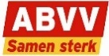

Redactie: syndicale afvaardiging De Algemene Centrale ABVV AGFA-Gevaert. Mark Pierssens 03 444 26 09 mark.pierssens@agfa.com
Verantwoordelijke uitgever Bruno Verlaeckt Secretaris AC-ABVV Van Arteveldestraat 17 2060 Antwerpen

